ТЕХНОЛОГИЧЕСКАЯ КАРТА ВНЕУРОЧНОГО ЗАНЯТИЯ
Класс: 6
Программа: Рабочая программа внеурочной деятельности по русскому языку. 5 – 6 классы / Сост. Т.Н. Трунцева. – М.: ВАКО, 2014. – 32 с.
Базовый учебник: Ладыженская Т. А., Баранов М. Т., Тростенцова Л. А. и др. Русский язык. 6 класс : Учебник для общеобразовательных учреждений. М. : Просвещение, 2014.
Тема урока: Поликультурность.
Цель: осознание ценности многообразия национальных культур.
Задачи:
Образовательные:
актуализировать знания о понятии «поликультурность»;
познакомить учащихся с различными национальностями людей;
приобщать обучающихся к истории разных национальностей и русского народа;
обогатить речь учащихся словами, связанными с темой занятия;
совершенствовать орфографические и грамматические умения.
Развивающие:
развивать речевые умения;
развивать коммуникативные умения;
развивать внимание и логическое мышление;
развивать умения формулировать и доказывать свою точку зрения;
формировать навыки групповой работы.
Воспитательные:
формировать мотивацию к обучению;
воспитывать понимание самобытности культуры народов;
воспитывать бережное отношение к национальным ценностям, этническим особенностям;
воспитывать уважение к русскому языку, бережное отношение к слову;
воспитывать взаимоуважение и взаимопомощь.
Планируемые результаты:
Личностные:
Положительное отношение к культуре всех народов.
Желание приобретать новые поликультурные знания, умения, совершенствовать имеющиеся.
Осознавать свои трудности и стремиться к их преодолению, осваивая новые виды поликультурной деятельности.
Метапредметные:
Регулятивные:
Самостоятельно определять цель внеурочной деятельности, соотносить свои действия с поставленной целью.
Составлять план выполнения заданий внеурочной деятельности.
Познавательные:
Активно участвовать в обсуждении заданий, предлагать разные способы выполнения заданий, обосновывать выбор наиболее эффективного способа действия.
Коммуникативные:
Участвовать в диалоге, слушать и понимать других, высказывать свою точку зрения, понимать необходимость аргументации своего мнения. Участвовать в работе группы.
Осуществлять взаимопомощь и взаимоконтроль при работе в группе.
Тип занятия: открытие новых знаний.
Методы и приемы: слово учителя, беседа, самостоятельная работа, метод демонстрации, фронтальный опрос, групповая работа.
Оборудование: интерактивная доска, проектор, презентация, аудиозапись гимна РФ, толковый словарь.

Ход занятия
№ занятия | Этап занятия | Хроно-метраж | Содержание занятия | ФОУД | Деятельность учителя | Деятельность обучающегося
2 | 1. Организационный  Цель: проверка готовности учащихся,  их настроя на  работу. | 2 мин. | Добрый день, дорогие ребята! Давайте определим нашу готовность к работе и ваше настроение:  Отличное –  Хорошее –  Не совсем готовы –  Сегодня вас ждет интересная беседа. Послушайте, пожалуйста, стихотворение и попробуйте догадаться, о чем пойдет речь на нашем сегодняшнем занятии. | Ф | Приветствует обучающихся, проверяет их готовность к занятию. | Приветствуют учителя, проверяют готовность к занятию.
 | 2. Актуализация знаний и постановка учебной проблемы.  Цель: подведение детей к формулированию темы  и постановке задач урока. Составление плана работы. | 3 мин. | Светит солнце золотое  Над планетою Земля.  Много есть людей на свете,  Нация у всех своя.  Есть вьетнамцы и эстонцы,  Якуты, венгры и японцы.  Есть туркмены, англичане,  Итальянцы и армяне.  Шведы, шорцы тоже есть.  Всех их нам не перечесть.  И со всеми я подряд  Подружиться был бы рад!  Так, какова же тема нашего занятия?  А какую цель мы поставим перед собой?  Как вы думаете, что такое нация?  (Большая группа людей, схожих по внешнему виду, образу жизни, говорящих на одном языке).  А что такое национальность?  (Принадлежность человека к определенной нации).  При затруднении обратитесь к толковому словарю.  Какие национальности вы знаете? | Ф | Учитель читает стихотворение, организует диалог с обучающимися.  Создает проблемную ситуацию, задает вопросы, направляет рассуждения обучающихся, подводит к формулировке темы занятия. | Формулируют тему, задачи, составляют план.  Записывают в тетрадь дату и тему занятия.  Отвечают на поставленные вопросы.
 | 3. Открытие новых знаний  Цель: выявление обучающимися новых знаний, развитие умения находить ответы на проблемные вопросы, подведение детей к самостоятельному выводу. | 23 мин. | На нашей планете существует много разных стран, в которых живут люди разных национальностей. В Германии – немцы, в Италии – итальянцы, в Испании – испанцы, в России – русские.  В России, кроме русских, живут и другие народности. Например, казахи, украинцы, китайцы.  Россия – страна многонациональная. Здесь проживает примерно 180 больших и малых народов. У каждого народа есть своя культура, свои обычаи, традиции, быт, язык, фольклор, литература, история, религия.  Часто люди разных национальностей становятся друзьями, оказывают друг другу помощь в трудных ситуациях. Они чем-то похожи, а чем-то различаются.  Ребята, как вы думаете, чем отличаются люди разных национальностей?  (цвет волос, кожи, разрез глаз, язык).  Например, у русских и европейцев светлая кожа, а глаза и волосы бывают разного цвета (слайд 1).  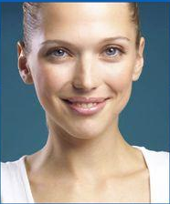  У африканцев кожа темная, а волосы черные курчавые (слайд 2).  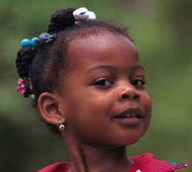  У якутов волосы черные прямые, а глаза узкие (слайд 3).  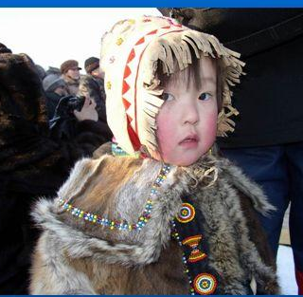  Как вы думаете (слайд 4):  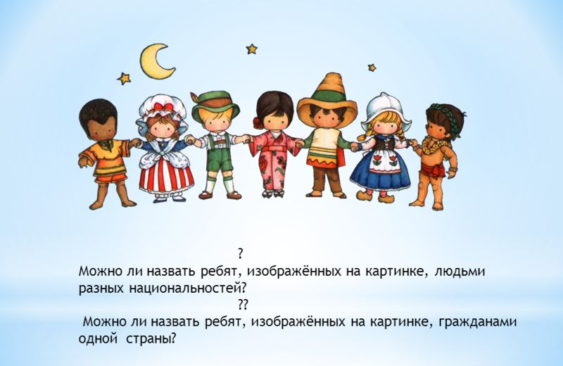  А теперь проведем игру: «Что нас отличает?»  Постройтесь, пожалуйста, по цвету волос: от самых светлых до самых темных. Чем же вы отличаетесь?  (рост, цвет волос и глаз, одежда, знания, имя, фигура, возраст, характер, национальность, культура).  Вывод:  Вы все такие разные: блондины и брюнеты;  Добрые и злые; толстые, худые;  Лысые, с косичками; грустные, веселые.  Но вас объединяет то, что вы живете на одной планете.  Итак, мы с вами доказали, что каждый человек неповторим.  А теперь давайте пофантазируем.  Представьте, что наступит такое время, когда все люди на Земле станут совершенно одинаковыми (рост, цвет глаз, одежда, знания).  Каким будет этот мир?  Как будет выглядеть такой человек? Нарисуйте.  Хорошо или плохо, что все мы одинаковые, разные?  Вывод: разные люди обогащают общество. Нельзя оценивать людей, их нужно ценить.  В соответствии с Конституцией РФ каждый человек имеет право на жизнь, социальное обеспечение, образование.  Люди на свет рождаются разными:  Непохожими, своеобразными,  Чтобы других мы могли понимать,  Нужно учиться всегда нам на пять!  Для всех жителей Российской Федерации общим является русский язык. Он помогает людям общаться и лучше понимать друг друга.  Давайте вместе попытаемся отгадать загадки разных народов мира.  1. Никто не обижает, а ее все толкают (казахская) – дверь.  2. Целый день летает, всем надоедает, ночь настает, тогда перестает (белорусская) – муха.  3. На четырех парней одна шапка надета (башкирская) – стол.  4. Деревянная шея, железный клюв, кричит: «Тук-тук-тук!» (нанайская) – молоток.  5. Сто одежек и все без застежек (русская) – капуста.  На нашей планете живут люди разных национальностей. Каждый народ уважительно относится к своим традициям, обычаям, праздникам, у каждой национальности есть свой национальный костюм, блюдо, народные поэты и художники, есть свой родной язык, президент, герб, флаг, гимн.  Знаете ли вы, кто является президентом РФ?  (портрет В. В. Путина – слайд 5)  Знаете ли вы, какой флаг, герб, гимн в РФ? Их значение.  (прослушивание гимна)  Назовите русских поэтов, писателей, художников (слайд 6).  Какие традиции и обычаи русского народа вы знаете?  Работа в парах:  Давайте познакомимся с одним из обычаев приветствием в разных странах.  Россия: объятия и троекратное целование поочередно в обе щеки.  Китай: легкий поклон со скрещенными на груди руками.  Франция: рукопожатие и поцелуй в обе щеки.  Индия: легкий поклон, ладони сложены вместе у лба.  Япония: легкий поклон, ладони вытянуты по бокам.  Испания: поцелуй в щеки, ладони лежат на предплечьях партнера.  Германия: простое рукопожатие и взгляд в глаза. Малайзия: мягкое рукопожатие обеими руками, касание только кончиками пальцев.  Эскимосская традиция: потереться кончиками носа.  Какие русские народные праздники вам известны?  Назовите русские национальные блюда? (слайд 7).  Знаете ли вы, как выглядит русский национальный костюм?  (просмотр презентации о национальных костюмах). | Ф  Ф  Г  Ф  Ф  П | Объясняет новый материал, организует деятельность обучающихся, подводит их к восприятию изучаемого материала.  Проводит игру.  Предлагает сделать вывод  Предлагает пофантазировать.  Предлагает сделать вывод.  Предлагает отгадать загадки.  Задает вопросы.  Раздает карточки с названиями стран и предлагает обучающимся поздороваться друг с другом, используя приветствия, принятые в разных культурах. | Внимательно слушают, делают выводы.  Отвечают на вопросы.  Находят отличия.  Делают вывод.  Фантазируют. Рисуют. Отвечают на заданные вопросы.  Делают вывод.  Отгадывают загадки.  Отвечают на заданные вопросы.  Выполняют задания.
 | Физкультминутка. | 1 мин | Буратино потянулся,  Раз – нагнулся, два – нагнулся,  Руки в стороны развел,  Ключик, видно, не нашел.  Чтобы ключик нам достать,  Нужно на носочки встать. | Ф | Предлагает провести физкультминутку. | Выполняют задания физкультминутки.
 | 4. Закрепление нового  Цель: освоение способа действия с полученными знаниями в практической деятельности | 7 мин. | Делимся на 3 группы. Задание:  вспомните, пожалуйста, пословицы и поговорки разных народов о родине, о труде, о человеке.  Например:  У каждой страны свои обычаи. (Английская).  Расставшись с другом, плачут семь лет,  Расставшись с Родиной – всю жизнь. (Узбекская).  Дым отечества светлее чужого огня. (Литовская).  Дым отечества лучше, чем огонь на чужбине. (Греческая).  Родина краше солнца, дороже золота. (Русская).  Всякое дело человеком ставится, человеком и славится. (Русская).  Гляди не на человека, а на его дела. (Украинская).  Птицу узнают в полёте, человека – в работе. (Армянская).  Не смотри на лицо, а смотри на дело. (Киргизская).  Человек живет век, а память о нем века. (Японская.)  Вежливости открываются все двери. (Английская).  Вежливость не купишь на базаре. (Узбекская).  Кто злословит с вами, будет злословить и о вас. (Английская).  Человек, который легко раздражается, правым не бывает. (Индийская).  Не имя красит человека, о человек – имя. (Русская). | Г | Организует самостоятельную деятельность обучающихся с последующей проверкой.  Предлагает вспомнить пословицы и поговорки. | Самостоятельно выполняют задание, проверяют и исправляют ошибки.  Приводят примеры пословиц и поговорок.
 | 5. Подведение итогов.  Цель: осознание каждым обучающимся степени овладения полученных знаний | 2 мин. | Что же такое поликультурность?  (понимание человека другой культуры, восприятие его таким, какой он есть).  Однажды Антуан де Сент-Экзюпери сказал: «Если я чем-то на тебя не похож, я этим вовсе не оскорбляю тебя, а, напротив, одобряю».  Его слова подтверждают, что наш мир прекрасен. А красота мира заключается в том, что на Земле живут разные народы. Они неповторимы в своей культуре, традициях, обычаях, достояниях. И мы с вами должны помнить всегда:  Неважно, кто мы по национальности!  Важно, кто мы есть в душе!  Мы разные, но мы вместе!!! | Ф | Задает вопрос.  Подводит итог занятия. | Отвечают на вопрос.  Внимательно слушают.
 | 6. Рефлексия.  Цель: соотнесение поставленных задач с достигнутым результатом, фиксация нового знания. | 2 мин. | Понравилось ли вам наше занятие?  Что нового вы узнали?  Что осталось непонятным?  Оцените нашу работу (карточка-улыбка или карточка-грусть). | И | Задает вопросы. | Отвечают на вопросы. Определяют свое эмоциональное состояние.
ФОУД – форма организации учебной деятельности обучающихся (Ф – фронтальная, И – индивидуальная, П – парная, Г – групповая).

